BALIKESİR ÜNİVERSİTESİ ÇAĞIŞ YERLEŞKESİ


BÜLTEN-1
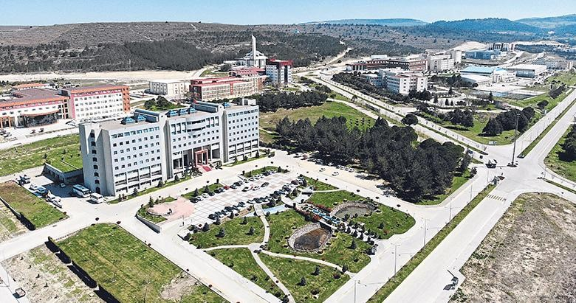

24.12.2025
YARIŞ TERTİP KURULU
Adem ÖZALP | Gençlik Spor İl Müdür V.
Bilal GÖLEN | Spor Hizmetleri Müdürü
Mustafa URAS | İl Milli Eğitim Müdür Yardımcısı
Emir KOÇ | Okul Sporları Şube Müdürü
Yasemin ÇALIN | Sportif Eğt. Uzmanı
Mustafa AKBAŞ | Spor Uzmanı
Cemal GİRGİN | Beden Eğitimi ve Spor Öğretmeni
Emel DUYGULU | Beden Eğitimi ve Spor Öğretmeni
Ertan KAYATEPE | Balıkesir Oryantiring İl Temsilcisi
YARIŞ TEKNİK KURULU
Bülten-2'de paylaşılacaktır | Başhakem
Bülten-2'de paylaşılacaktır | Çıkış Lideri
Bülten-2'de paylaşılacaktır | Varış Lideri
Bülten-2'de paylaşılacaktır | Parkur Lideri
Harita Çizimi | Hikmet ZENGİN (ŞUBAT 2011)
Harita Güncelleme | Mehmet KARAKAŞ (Aralık 2025)
Parkur Planlama | Mehmet KARAKAŞ
Parkur Kontrolör | Yüksel KÖSEM
- Yarışların sevk ve idaresi Tertip Kurulu ve Yarış Teknik Kurulu tarafından gerçekleştirilecektir.
TEKNİK TOPLANTI ve ÇIKIŞ  KARANTİNA YERİ |  | https://maps.app.goo.gl/B8651 nmYrZiaroQ28
YARIŞMA PROGRAMI
Yarış Tarihi | Saati | Tipi | Yeri
24.12.2025 | SÜRAT YARIŞI |  | BAÜN
TÜM KATEGORİLER İÇİN İLK ÇIKIŞ SAATİ |  |  | 11:00
Yarışma Kayıtları
Başlama Tarihi | 8/12/2025 PAZARTESİ
Bitiş Tarihi | 22/12/2025 PAZARTESİ
Kayıt için mail adresi | karakas090909@hotmail.com

- Kesin çıkış listeleri yarışma sabahı açıklanacaktır.
TOPLANMA ALANI, ARAZİ VE PARKUR TEKNİK BİLGİLERİ
24 Aralık 2025  Çarşamba | Sürat Yarışı (% 30 - % 70) | BAÜN Çağış Yerleşkesi
Çıkış Karantina  Alanı | Balıkesir Üniversitesi  Kampüs Futbol Sahası | https://maps.app.goo.gl/YkE5e5 PyoWpagrBG8
Otopark Alanı | Balıkesir Üniversitesi  Kampüs Futbol Sahası | https://maps.app.goo.gl/YkE5e5 PyoWpagrBG8
Harita Çizimi | Hikmet ZENGİN  (Şubat 2011) | Örnek harita  Haritanın kullanılan son haline bülten sonunda yer  verilmiştir
Harita Güncelleme | Mehmet KARAKAŞ  (Aralık 2025)
Parkur Planlama | Mehmet KARAKAŞ
Ölçek | 1:4000
Eşyükselti Aralığı | 2.5 metre
Kazanma Süresi | Genç Kızlar-B 10-12 dk. Diğer kategoriler 10-15 dk.
Ambargo Alanı
Balıkesir Üniversitesi Çağış Yerleşkesi
Yarış Arazi Özellikleri
- Yarışma alanı zemini takriben %70’i asfalt ve parke taşlı sert zemin, %30’u toprak zemindir.
- Müsabaka alanı özelliklerine göre asfalt zemine uygun ayakkabı önerilir. Hava şartları göz önünde bulundurularak uygun kıyafet önerilir.
- Harita ISSprOM 2019-2 Revizyon 6 Şartnamesi standartlarında çizilmiştir.
- Diğer hususlar teknik toplantıda detaylı olarak paylaşılacaktır.
K | ATEGORİLER ve DOĞUM TARİHLERİ
Kategorisi | Yarışma Aşaması | Doğum Tarihleri | Yaş Aralığı  (2024 yılı
Genç (B) | Grup | 2011-2012 | 13-14 yaş
Genç (A) | Grup | 01.09.2007-20082009-2010 | 15-16-17 yaş
 | Parkur Teknik Özellikleri
Kategori | Optimum Mesafe (km) | Hedef Sayısı | Tırmanış (metre)
Genç (A) Erkekler | Bülten-2'de paylaşılacaktır
Genç (A) Kızlar
Genç (B) Erkekler
Genç (B) Kızlar
Yarış Alanının Eski Haritası
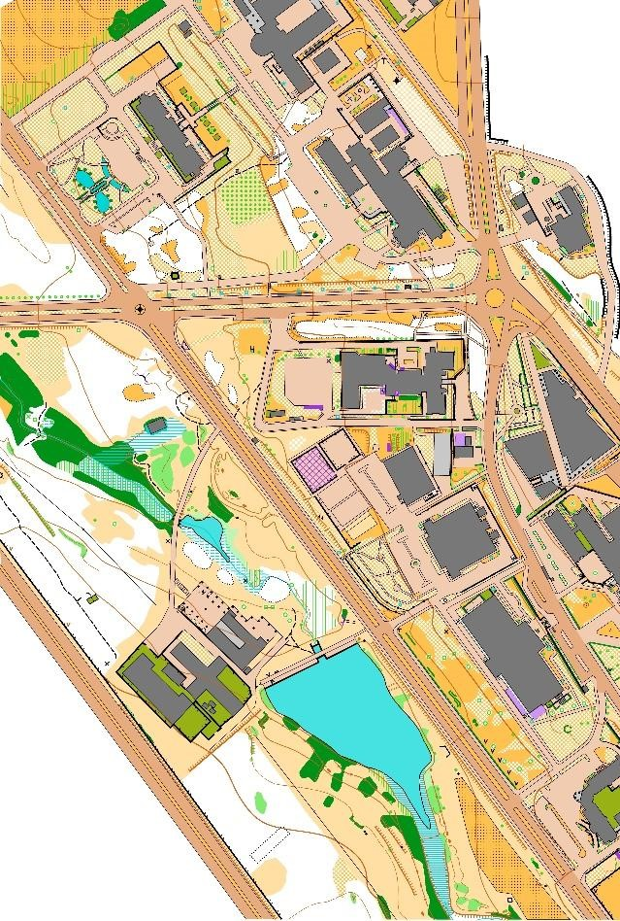

BALIKESİR
Önemli Hususlar
- Çıkış ve Varış karantinası uygulanacaktır. Karantina alanından çıkışlarda -10 Dakika uygulaması olacaktır. -10 dakika ile 3 dakika koridoru arasında 300 metre mesafe vardır.
- Tüm sporcuların, antrenörlerin ve idarecilerin yarış alanına izinsiz girmesi yasaktır.
- Sporcuların ısınma alanında bıraktıkları eşyaları görevli araç bitiriş karantinası alanına getirecektir.
- Çıkış ve bitiriş karantina alanlarında soyunma odaları, tuvalet, ısınma alanları mevcuttur.
- Bültende yer almayan hususlar için Okul Sporları Daire Başkanlığının yayınladığı Oryantiring yarışma talimatı geçerlidir.
- Diğer önemli hususlar teknik toplantıda paylaşılacaktır!

